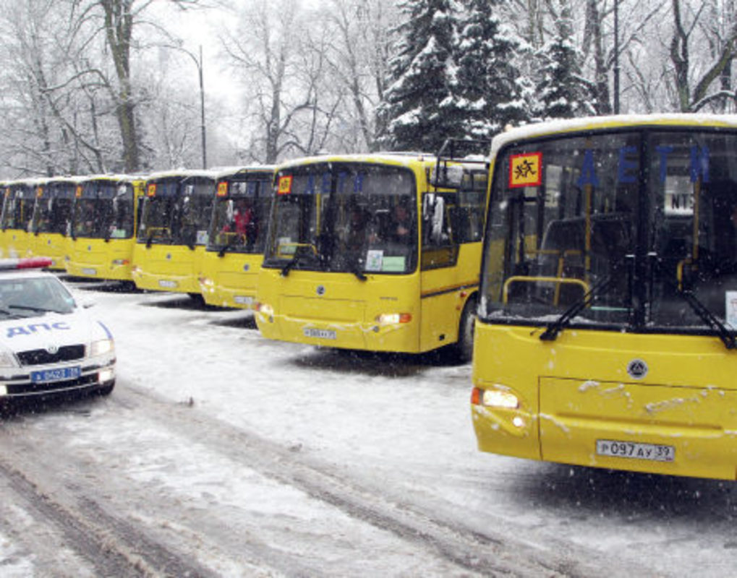

Встреча участников соревнования
14 марта 2022 года будет организована встреча участников соревнования с вокзалов и аэропорта г.Ижевска.
График встречи выложим на сайт до 12 марта 2022 года.
Р.S.
Участники соревнования, которые приезжают раньше 14 марта 2022 - добираются до места проживания САМОСТОЯТЕЛЬНО.
В г.Ижевске работают службы такси:
Yandex Go
Uber
TapTaxi
(8-3412)43-43-43

ЗАКАЗ АВТОБУСОВ:
ИП Останин, тел 89127632912 (только в рабочее время 8:00- 18:00)
Для заключения договора скидывать заявку и реквизиты на почту: ostaninii@yandex.ru
За ранее предоставляете приказ школы с назначением ответственного лица, телефон. Список детей (ФИО, дата рождения, телефон родителя/опекуна).

ИП Зяпаров, 89501719715

